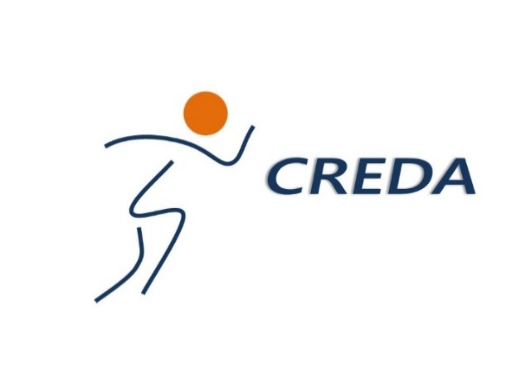

Dossier de Candidature CREDA PA11
2018-2019
CREATION

Dossier à déposer auprès
De votre correspondant CREDA de votre Campus par E-Mail (cf. liste ci-dessous) qui vous contactera directement pour définir une date de rendez-vous.
(ou creda@ensam.eu)

(Enregistrement du dossier au format PDF :
NOM IDENTIFIANT CENTRE Dossier de MOTIVATIONS Creda .pdf)

Remarque importante :
Diffusion de la liste des personnes admissibles en Creda (après entretien obligatoire)
Mi décembre 2018

Cluny
Stephanie Morin
+33 385 595 356
stephanie.MORIN@ensam.eu

Jean-Marc Meurville
+33 4 79 26 26 80
Jean-Marc.meurville@ensam.eu

Châlons
Jeremy Blanks
+33 03.26.69.91.02
jeremy.blanks@ensam.eu

Bordeaux
Le Roux Pascal
+33 5 56 84 53 21
Pascal.Le-Roux@ensam.eu

Aix-en-Provence
Magali Boulanger

Magali.Boulanger@ensam.eu

Paris
Dubois Patrice
+33 1 44 24 64 94
creda@ensam.eu

Metz
Pesci Raphael
+33 3 87 37 54 30 (328)
raphael.pesci@ensam.eu

Lille
Duchamp Sophie
+33 3 20 62 22 10
Sophie.Duchamp@ensam.eu

Angers
Frostin Isabelle
+33 1 2 41 20 73 38
Isabelle.Frostin@ensam.eu

Ce dossier de candidature est destiné aux élèves de deuxième année
Candidature en vœux 2A et 2C

Riche en questions, il vous permettra d’évaluer l’avancement de votre projet professionnel
et le chemin à parcourir durant l’expertise Creda.

Nous recrutons des candidats motivés avec des projets (ou sans) dont
Certains sont justes au stade de l’idée (originale et prometteuse) et d’autres très avancés.

Entreprendre est un état d’esprit.

Nous souhaitons la plus grande diversité des projets mais aussi des personnalités
Afin de révéler les talents de demain.

L'école s'engage à garder confidentielles les informations diffusées dans ce dossier.

Rayer la mention inutile :

Expertise demandée : PA11 Creda (porteur de projet)

LIEUX du Campus / NOM CORRESPONDANT CREDA rencontré

Nom du projet ou de l’entreprise :

Domaine d’activité :

RENSEIGNEMENTS ADMINISTRATIFS

Nom et Prénom du porteur de projet / Identifiant :

Coordonnées personnelles (adresse, portable) :

Email

Fonction envisagée dans la (future) société :

Mini-CV du porteur de projet :

Autres membres de l’équipe (prénom, nom et fonctions) :
- Description du projet

  - Origine du projet

  - Description du produit, service ou procédé

  - Caractère innovant de la technologie ou du service

  - Relations envisagées avec les laboratoires ou services de l’école

Propriété intellectuelle et liberté d’exploitation

  - Sur quelle PI le projet sera-t-il basé ? Qui sont les déposants ? Qui sont les inventeurs ? Quel est leur statut ?

  - Liberté d’exploitation et éventuels risques de contrefaçon

  - Environnement réglementaire du projet

- Marché visé

  - Décrivez votre marché (quantitativement et qualitativement)

  - Quelles sont les principales tendances ?

  - Quels seront vos clients ?

  - Décrivez votre avantage concurrentiel et expliquez comment vous compter le protéger dans le temps

  - Listez vos principaux concurrents directs et indirects

  - Listez les principaux acteurs du marché (prescripteurs, distributeurs, intermédiaires)

  - Avez-vous engagé des accords de partenariats ? si oui lesquels ?

- Plan de développement

3.1 Road map projet

3.2 Road map R&D

3.3 Road map commerciale

3.4 Prévisionnel de ventes à 3 ans

3.5 Perspectives de développement à court terme (6-12 mois)

3.6 Principaux risques à encadrer pour chaque phase de développement

- projet d’entreprise : ressources existantes et moyens nécessaires

4.1 Ressources existantes (capital, emprunts, immobilisations,…)

4.2 Moyens nécessaires : recrutements, partenaires envisagés

4.3 Moyens nécessaires : investissements et équipements

4.4 Moyens nécessaires : prestations de services extérieures

4.5 Aides et subventions sollicitées et /ou obtenues

- Principales attentes vis-à-vis de l’expertise Creda

- Résumé projet

Résumé de 5-6 lignes qui sera susceptible d’être utilisé par I ’Expertise CREDA dans le processus de recrutement

